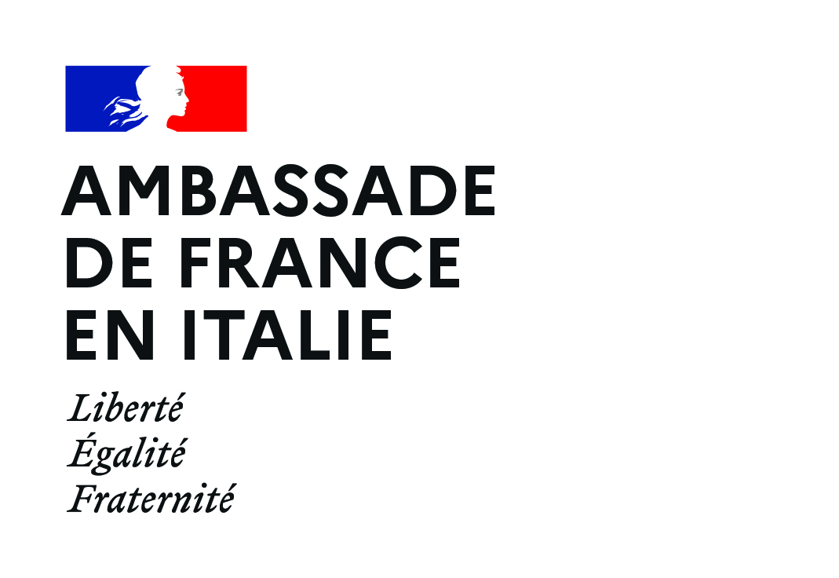


Bando
Programma Cassini - 2022
Organizzazione di convegni e giornate di studio italo-francesi

Il Programma Cassini ha lo scopo di permettere ai dottorandi e agli studiosi afferenti alle università italiane di creare o sviluppare rapporti scientifici con università e centri di ricerca francesi. Cassini Junior (riservato ai dottorandi) e Cassini Senior (riservato ai ricercatori) prevedono l’attribuzione di un finanziamento di 1000 euro per l’organizzazione di una manifestazione scientifica in collegamento con le aree culturali francese e italiana.

L’organizzazione deve osservare i seguenti criteri:

- invitare alla manifestazione almeno due studiosi o dottorandi provenienti da università o centri di ricerca francesi;
- disporre di un cofinanziamento da parte dell’università di afferenza;
- approfondire una delle tematiche prioritarie per il 2022:

- Rivoluzione digitale
- Lotta contro il cambiamento climatico e protezione della biodiversità
- Malattie rare e sfide dell’invecchiamento
- Migrazione in Europa: aspetti culturali, storici e socioeconomici

Calendario:

- Termine ultimo per la consegna delle candidature: 10 aprile 2022
- Annuncio dell’esito della selezione: giugno 2022
- Firma della convenzione di finanziamento con l’Ambasciata di Francia in Italia: Iuglio 2022
- Svolgimento dei lavori: nel periodo compreso dal 1 settembre 2022 al 30 giugno 2023

Cassini Junior

A. Descrizione

- Progetto: organizzazione di una giornata di studio.
- Finanziamento da parte dell’Ambasciata di Francia in Italia: 1000 €.

B. Requisiti per l’ammissibilità dei candidati e lo svolgimento delle giornate di studio

- Il candidato deve afferire a una scuola dottorale presso una sede universitaria per l’anno accademico 2022-2023. I dottorandi in cotutela con la Francia sono ugualmente ammissibili.
- Il candidato dovrà presentare un progetto di giornata di studio che comprenda titolo, argomento, programma (con i nomi e le qualifiche degli ospiti previsti) e bilancio preventivo, accompagnato da una lettera di presentazione del proprio direttore di ricerca. Il progetto dovrà essere controfirmato dal coordinatore della scuola dottorale e dal responsabile amministrativo della struttura che beneficia del finanziamento.
- La giornata dovrà svolgersi in un periodo compreso tra il 1° settembre 2022 ed il 30 giugno 2023. Il candidato dovrà comunicare all’Ambasciata di Francia in Italia la data esatta della manifestazione appena ne avrà conferma ufficiale ed inoltre inviare un programma riportante i loghi dell’Ambasciata di Francia in Italia e dell’Institut français Italia all’indirizzo cassini.junior@institutfrancais.it.
Il programma della manifestazione andrà divulgato sul sito della struttura che ospita l’evento, nonché su quelli delle altre istituzioni ospiti e di altri eventuali partner. Un resoconto della manifestazione (eventualmente corredato di foto e/o video) andrà trasmesso entro e non oltre 30 giorni dal suo svolgimento, al fine di permetterne la valorizzazione.
- Eventuali rimanenze del finanziamento erogato andranno restituite all’Ambasciata di Francia. Il finanziamento andrà reso nella sua interezza qualora il candidato non dovesse ottemperare ai parametri di attribuzione, o in caso di annullamento della manifestazione. Ogni modifica inerente il programma della manifestazione dovrà essere notificata in anticipo all’Ambasciata di Francia in Italia.
- Il presente bando è aperto a tutte le discipline universitarie e scientifiche. Particolare attenzione sarà rivolta ai progetti proposti da candidati in cotutela e a quelli che rispondano ad una prospettiva multidisciplinare.

C. Modalità di candidatura

- Compilare il modulo di candidatura in francese o in inglese e cliccare su “Invia”.
- Un PDF del modulo di candidatura verrà generato automaticamente e inviato all’indirizzo email indicato dal candidato.
- Una volta stampato, il PDF dovrà essere firmato dal candidato, dal coordinatore della scuola dottorale e dal responsabile amministrativo della sua struttura di riferimento.
- Spedire via mail, all’indirizzo cassini.junior@institutfrancais.it, i documenti indicati in un file PDF unico e nell’ordine di seguito indicato:
- Modulo di candidatura stampato e firmato
- Curriculum vitae del candidato (in francese o in inglese)
- Bilancio preventivo* della giornata di studio (con dettaglio delle uscite e delle entrate previste)
- Lettera di presentazione del direttore di ricerca del candidato (in francese o in inglese)
- Tessera studentesca del candidato o attestazione ufficiale dell’università (auto-certificazione non ammissibile)

Cassini Senior

A. Descrizione

- Progetto: organizzazione di un convegno internazionale o di un ciclo di seminari.
- Finanziamento da parte dell’Ambasciata di Francia in Italia: 1000 €.

B. Requisiti per l’ammissibilità e svolgimento della manifestazione

- Il responsabile del progetto deve afferire ad una sede universitaria o ad un ente di ricerca italiano.
- Dovrà presentare un progetto che comprenda titolo, argomento, descrizione della formula scelta, programma (con i nomi e le qualifiche degli ospiti previsti), preventivo di spesa e indicazione del comitato scientifico (completo di nome e qualifica dei membri).
- La manifestazione dovrà svolgersi in un periodo compreso tra il 1° settembre 2022 ed il 30 giugno 2023. Il responsabile dovrà comunicare all’Ambasciata di Francia in Italia la data esatta della manifestazione appena ne avrà conferma ufficiale e inviare un programma riportante i loghi dell’Ambasciata di Francia in Italia e dell’Institut français Italia all’indirizzo cassini.senior@institutfrancais.it.
Il programma della manifestazione andrà divulgato sul sito della struttura che ospita l’evento nonché su quelli delle altre istituzioni ospiti e di altri eventuali partner. Un resoconto della manifestazione (eventualmente corredato di foto e/o video) andrà trasmesso entro e non oltre 30 giorni dal suo svolgimento, al fine di permetterne la valorizzazione.
- Eventuali rimanenze del finanziamento erogato andranno restituite all’Ambasciata di Francia. Il finanziamento andrà reso nella sua interezza qualora il candidato non dovesse ottemperare ai parametri di attribuzione, o in caso di annullamento della manifestazione. Ogni modifica inerente il programma della manifestazione dovrà essere notificata in anticipo all’Ambasciata di Francia in Italia.
- Il presente bando è aperto a tutte le discipline universitarie e scientifiche. Particolare attenzione sarà rivolta ai progetti che rispondano ad una prospettiva multidisciplinare.

C. Modalità di candidatura

- Compilare il modulo di candidatura in francese o in inglese e cliccare su “Invia”.
- Un PDF del modulo di candidatura verrà generato automaticamente e inviato all’indirizzo email indicato dal responsabile del progetto.
- Una volta stampato, il PDF dovrà essere firmato dal responsabile del progetto.
- Spedire via mail, all’indirizzo cassini.senior@institutfrancais.it, i documenti indicati in un file PDF unico e nell’ordine di seguito indicato:
- Modulo di candidatura stampato e firmato;
- Nota bio-bibliografica del responsabile del progetto (in francese o in inglese);
- Bilancio preventivo* dell’evento (con dettaglio delle uscite e delle entrate previste – in francese o in inglese).

*Bilancio preventivo :
- Il bilancio preventivo deve essere equilibrato (spese = entrate); un modello è disponibile sul nostro sito web
- Se non corrisponde alle spese realizzate, il bilancio finale sarà mandato con il resoconto
- I 1000 € previsti per il finanziamento Cassini devono essere menzionati esplicitamente nella lista delle entrate;
- La contribuzione dell’università di appartenenza del candidato deve figurare nel bilancio (il costo orario del personale non è ammissibile, l’utilizzo di aule o di materiale può essere valorizzato).

